Техническое задание
на закупку
промышленной мебели
(наименование лота)
для нуждФедерального Государственного Унитарного предприятия «Научно-Исследовательский Институт имени А.П. Александрова» (отдел 4.3, ОДИ)
расположенного по адресу: 188540, г. Сосновый Бор Ленинградской обл., промзона

Спецификация

№ п/п | НаименованиеТМЦ | Требования, к качеству, техническим характеристикам ТМЦ, требования к их безопасности, требования к функциональным характеристикам (потребительским свойствам) товара, требования к размерам, упаковке, отгрузке товара, иные показатели, связанные с определением соответствия поставляемого товара, потребностям заказчика. Особые требования к закупаемой продукции (класс безопасности, соответствие ГОСТам, ТУ, сведения о драгметаллах, наличие сертификатов, наличие технической документации) | Страна производитель | Объем, количество
1 | 2 | 3 | 4 | 5
 | Стол оператора  Типа Knurr (арт. 04.413.013.1)  или эквивалент | Габариты (ВхШхГ) (по рисунку 2,HxBxT), мм:850х1233х800;  Материал:  - экструдированный алюминий боковой  панели вертикальные опоры, с порошко-  вым покрытием;  - из стали: панели, нога стабилизатора,  лоток стола и стабилизатор столешницы, с  порошковым покрытием.  Пластиковые крышки защиты от ударов.  Столешница: 30 мм трехслойная ДСП, FP  / Y E1 версии, противопожарная защита  класс В2.  Покрытие рабочей поверхности: пластик  ламинат высокого давления.  Пластиковый край стола.  Внешний вид: по рисунку 1;  Вес, кг: не более 50;  Нагрузка, Н:не более 1500;  Цвет рабочей поверхности: RAL 7021;  Рисунок 1 – Внешний вид  Рисунок 2 – Габаритные размеры | Германия | 2 шт.
2 | Мониторный уровень  Типа Knurr (арт. 04.415.413.9)  или эквивалент | Габариты без крепления (ВхШхГ), мм: 150х1233х190;  Материал:  - мониторный уровень — алюминиевый  профиль, порошковая покраска;  - боковые фланцы и адаптер — из стали,  порошковая покраска.  Внешний вид: по рисунку 3 и 4;  Нагрузка: не более 800Н;  Цвет: RAL 9006;  Рисунок 3– Вид со снятой защитной крышкой  Рисунок 4 – Внешний вид | Германия | 2 шт.
3 | Телескопическая рука для монитора  Типа Knurr (арт. 04.412.002.9)  или эквивалент | Регулировка, мм: от 270 до 380;  Материал: сталь, порошковая покраска  Внешний вид: по рисунку 5;  Нагрузка, кг: не более 10;  Цвет: RAL 9006;  Рисунок 5 – Внешний вид | Германия | 4 шт.
4 | Колонна для монитора  Типа Knurr (арт. 04.415.004.9)  или эквивалент | Высота, мм: 415;  Материал: сталь, порошковая покраска  Внешний вид: по рисунку 6;  Нагрузка, кг: не более 10;  Цвет: RAL 9006;  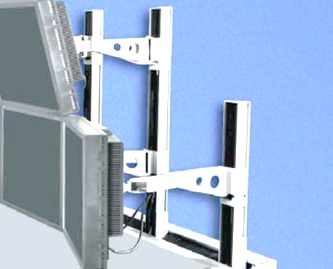  Рисунок 6 – Внешний вид | Германия | 4 шт.
5 | Перфорированная задняя панель  Типа Knurr (арт. 04.415.813.9)  или эквивалент | Габариты (ВхШ), мм: 417х1233;  Внешний вид: по рисунку 7;  Материал: сталь, порошковая краска  Диаметр отверстий, мм: 25;  Вес, кг: не более 30;  Цвет: RAL 9006;  Рисунок 7 – Внешний вид | Германия | 2 шт.
6 | Кресло диспетчерское  Типа Knurr (арт. 00.350.073.9)  или эквивалент | mr. 24  Материал: износоустойчивая ткань Tec;  Внешний вид: по рисунку 8;  Допустимая нагрузка, кг: не более 200;  Цвет материала: чёрный;  Колёсики жёсткие для твёрдых полов;  Рисунок 8 – Внешний вид | Германия | 2 шт.

Начальник отдела 4.3 А.Ф. Коршунов

тел. 49-58 Ельшин М.А.Дата и время печати: 24.09.2014 11:56:00
S:\Work\Работы\СУ СОВ КПО\Закупка\ТЗ для размещения заказа по дог. 9066 ПО заяв. 04-23_71-14 от 09.09.2014.docx

